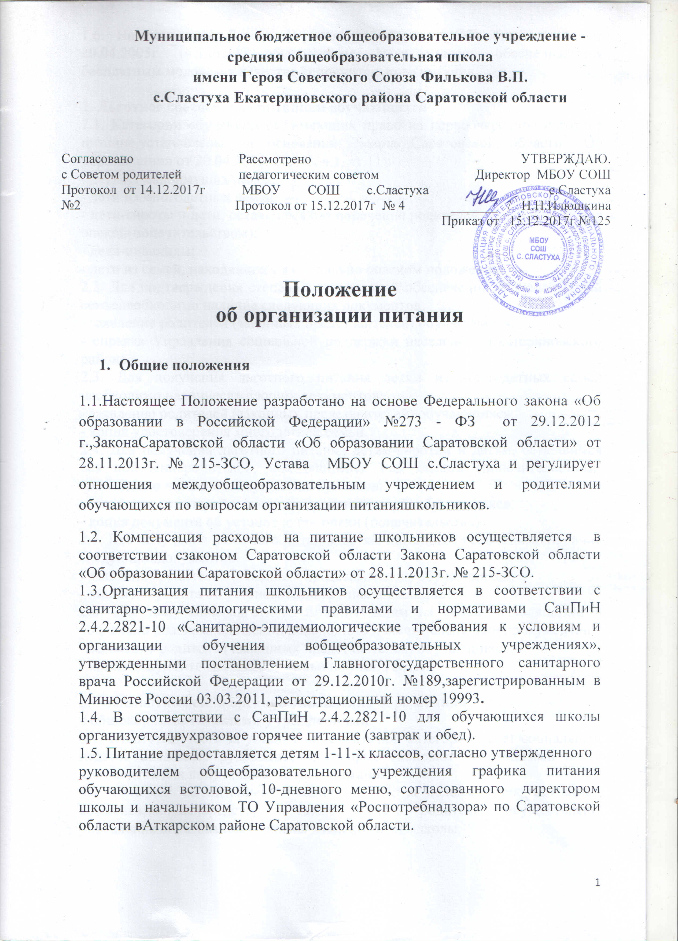
1.6. На основании Закона Саратовской области «Об образовании» от 20.04.2005г. (ч.1,ст.11) обучающиеся 1-4-х классов обеспечиваются бесплатным молоком в качестве дополнительного питания.

2. Льготное обеспечение питанием обучающихся
2.1. Категории обучающихся, имеющих право на первоочередное льготное питание,установлены на основании Закона Саратовской области «Об образовании» от 20.04.2005г.(п.1-5, ч.1, ст.11):
- дети из малоимущих семей;
- дети из многодетных семей;
- дети-сироты и дети, оставшиеся без попечения родителей, находящиеся под опекой(попечительством);
- дети-инвалиды;
- дети из семей, находящихся в социально опасном положении;
2.2. Для подтверждения степени материальной обеспеченности малоимущей семьенеобходимо наличие следующих документов:
- заявление родителей (законных представителей) обучающихся;
- справка Управления социальной поддержки населения Екатериновского района.
2.3. Для получения льготного питания детям из многодетных семей необходимо наличиеследующих документов:
- заявление родителей (законных представителей) обучающихся;
- копия удостоверения многодетной семьи.
2.4. Для получения льготного питания детям-сиротам и детям, оставшимся без попеченияродителей, находящимися под опекой (попечительством) необходимо наличие следующихдокументов:
- заявление родителей (законных представителей) обучающихся;
- копия документа об установлении опеки (попечительства).
2.5. Для получения льготного питания детям-инвалидам необходимо наличие следующихдокументов:
- заявление родителей (законных представителей) обучающихся;
- копия документа об установлении группы инвалидности.
2.6. Для получения льготного питания детям из семей, находящихся в социально опасномположении необходимо наличие следующих документов:
- заявление родителей (законных представителей) обучающихся;
- копия документа постановки семьи на учет в КДН.

3. Взаимоотношения органов управления образования
с общеобразовательными учреждениями
3.1. Ответственность за установление льготной категории несет социальный педагог иклассные руководители, которые собирают необходимый пакет документов для получения льготного питания.
3.2. Контроль за питанием учащихся в ОУ, за целевым использованием компенсационныхсредств, а также средств родителей осуществляют управление образования, родительский комитет школы.

4. Организация питания учащихся
4.1. Организация горячего питания, в том числе льготного, осуществляется на основанииприказа директора школы, утверждающего списки учащихся на льготное питание.
4.2. Ответственность за достоверность представляемых документов несут родители(законные представители), подающие заявления с просьбой предоставить их ребенкульготное питание.
4.3. Для всех обучающихся, не получающих льготное питание, организуется питание зародительскую плату.
4.4. Отпуск горячих завтраков и горячих обедов организуется по классам в соответствии сграфиком, утвержденным директором школы.
4.5. Классные руководители сопровождают обучающихся в столовую, контролируютсоответствие отпуска питания фактической явке обучающихся.
4.6. Ежедневный учет обучающихся, получающих горячее питание, контроль за сборомплаты за питание осуществляет учитель, назначенный приказом директора.
4.7. Плату за питание обучающиеся сдают родителю, выбранному на общешкольном родительском собрании.
4.8. Для правильного и своевременного учета компенсационных средств на питание учитель, назначенный приказом директора, в конце каждого месяца представляет в Централизованную бухгалтерию управления образования отчет о питании.
4.9.Контроль качества пищи до ее приема детьми ежедневно осуществляется бракеражной комиссией, утвержденной приказом директора, результат контроля отмечается в журналебракеража готовой продукции.
4.10. Стоимость питания рассчитывается ежегодно, исходя из существующих цен напродукты питания, а также из стоимости среднесуточного набора продуктов на одногоребенка по 10-дневному меню.
4.11. Питание обучающихся производится в соответствии с 10-ти дневным меню,утвержденным ТО Управления «Роспотребнадзора» по Саратовской области в Аткарском районе.

5. Распределение обязанностей в ОУ по организации питания.

  - Руководитель ОУ:
5.1.Осуществляет контроль за организацией питания;
5.1.2.Заключает договоры на поставку продуктов питания,контролирует деятельность по своевременной доставке продуктов питания, их правильному хранению;
5.1.3.Следит за использованием денежных средств на питание;
5.1.4.Контролирует составление меню на каждый день;
5.1.5.Осуществляет контроль за работой персонала пищеблока, за соблюдением санитарно-гигиенических условий при приготовлении пищи и ее раздаче;
5.1.6.Осуществляет контроль за хозяйственным обслуживанием и надлежащим состоянием пищеблока;
5.1.7.Проводит инструктаж с работниками столовой о правилах безопасности при работе сгорячими жидкостями, с электрооборудованием пищеблока, о соблюдении санитарно-гигиенических норм, техники безопасности при подготовке пищи и ее раздаче детям;
5.1.8.Периодически проверяет организацию питания.
5.2. Заместитель директора по воспитательной работе:
5.2.1.Организует работу по охвату школьников горячим питанием (разъяснительная работас детьми и родителями, работа с классными руководителями);
5.2.2.Осуществляет контроль за режимом питания;
5.2.3.Осуществляет постоянный мониторинг горячего питания;
5.2.4.Осуществляет контроль за организацией кормления, порядком в школьной столовой при кормлении.
5.3. Повар:
5.3.1.Соблюдают санитарно-гигиенические нормы в школьной столовой;
5.3.2.Ежедневно проходят профилактический осмотр на наличие гнойничковых иинфекционных заболеваний;
5.3.3.Осуществляет контроль за состоянием холодильного и технологическогооборудования;
5.3.4.Организует хранение продуктов питания, сырья животного и растительного происхождения;
5.3.5.Организовывает утилизацию пищевых отходов;
5.3.6.Оформляет журналы бракеража пищевых продуктов и продовольственного сырья,учета температурного режима холодильного оборудования в соответствии стребованиями.
5.4. Социальный педагог:
5.4.1.Один раз в два месяца контролирует качество горячего питания, составляетсоответствующие акты;
5.4.2.Ведет мониторинг горячего питания, ежемесячно до 15 числа текущего месяца;
5.4.3. Отправляет отчет по мониторингу питания в управление образования;
5.4.4.Ведет разъяснительную работу с обучающимися и их родителями по вопросу важностигорячего питания.
5.5. Ответственный учитель за выдачу молока
5.5.1.Ведет ежедневный учет посещения обучающимися школы;
5.5.2. Организуют выдачу молока с 10 час. 15 мин. до 10 час. 25 мин. в объеме 0,2литра на одного обучающегося в качестве дополнительного питания.
5.5.3.Предоставляет отчет по реализации молока в конце каждого месяца в управление образования Екатериновского района.

6.Заключительные положения.
6.1.Настоящее Положение вступает в силу с момента утверждения.
6.2.Изменения в настоящее Положение вносятся директором школы по предложению родительской общественности или Совета родителей.

